GMINA RESZEL

Prognoza oddziaływania
na środowisko - aneks
do projektu „zmiany miejscowego planu zagospodarowania przestrzennego gminy Reszel w obrębie Dębnik dla działki nr 40/10”

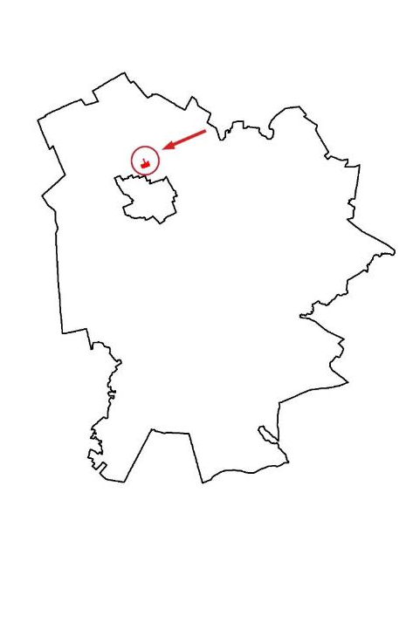
RESZEL, 2023

Wykonanie opracowania:  VizEko projekty i opracowania przyrodnicze  ul. Pana Tadeusza 5/3, 10-460 Olsztyn | Autor opracowania:  mgr inż. Izabela Robak, arch. kraj.  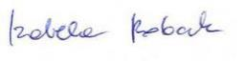

Podstawa prawna
Podstawę prawną niniejszego opracowania określa:
- Ustawa z dnia 3 października 2008 r. „O udostępnianiu informacji o środowisku i jego ochronie, udziale społeczeństwa w ochronie środowiska oraz o ocenach oddziaływania na środowisko” (Dz. U. z 2022 r. poz. 1029 z późn. zm).;
- Ustawa z dnia 27 kwietnia 2001 roku „Prawo Ochrony Środowiska” (Dz.U. z 2022 r. poz. 2556 ze zm.);
- Ustawa z dnia 16 kwietnia 2004 r. „O ochronie przyrody” (Dz.U. z 2022 r. poz. 916 ze zm.);
- Uchwała Nr LXIX/467/2023 Rady Miejskiej w Reszlu dnia 23 lutego 2023 r. w sprawie przystąpienia do sporządzenia zmiany miejscowego planu zagospodarowania przestrzennego gminy Reszel w obrębie Dębnik dla działki o nr 40/10, przyjętego Uchwałą Nr XLVI/297/2021 Rady Miejskiej w Reszlu z dnia 28.10.2021;
- Pisma uzgadniające zakres i stopień szczegółowości informacji wymaganych w prognozie oddziaływania na środowisko:
  - Regionalnego Dyrektora Ochrony Środowiska w Olsztynie z dnia 31.03. 2023 r, znak WOOŚ.411.25.2023.AW
  - Państwowego Powiatowego Inspektora Sanitarnego w Kętrzynie z dnia 24.03.2023 r, znak ZNS.9022.3.2.2023

Ocena aktualności prognozy oddziaływania na środowisko
Prognoza oddziaływania na środowisko do miejscowego planu zagospodarowania przestrzennego sporządzona przez firmę VizEko projekty i opracowania przyrodnicze jest opracowaniem sporządzonym w lutym 2021 roku i pozostaje dokumentem aktualnym nie wymagającym ponownego opracowania. Prognoza wraz z planem uzyskała pozytywną opinię Regionalnego Dyrektora Ochrony Środowiska w Olsztynie (pismo z dnia 25 marca 2021 r. – znak: WOOŚ.410.20.2021.AD) oraz Państwowego Powiatowego Inspektora Sanitarnego w Kętrzynie (pismo z dnia 2 kwietnia 2021 r., znak: ZNS-4082.2.2.2021). Z uwagi na zakres zmiany planu żadne parametry istotne dla oceny wpływu inwestycji na środowisko nie są zmieniane.

Ocena zmian dokonanych w projektowanym planie w porównaniu z obowiązującym planem.
Projekt zmiany miejscowego planu zagospodarowania przestrzennego wprowadza jedną zmianę do obowiązującej uchwały. Mianowicie w ustaleniach szczegółowych zostaje uzupełniony nr przeznaczenia „2PF”, który widnieje na załączniku graficznym do planu a nie pojawił się w opublikowanym tekście planu miejscowego. Parametry zabudowy, ustalenia ogólne i szczegółowe oraz załącznik graficzny planu pozostają bez zmian.

Charakterystyka ustaleń zmiany planu miejscowego
W wyniku przedmiotowej zmiany miejscowego planu zagospodarowania przestrzennego gminy Reszel w obrębie Dębnik dla działki o nr 40/10, przyjętego Uchwałą Nr XLVI/297/2021 Rady Miejskiej w Reszlu z dnia 28.10.2021 r., praktycznie wszystkie ustalenia obowiązującego planu pozostają bez zmian. Szczegółowa charakterystyka ustaleń planu oraz jego wpływu na środowisko znajduje się w sporządzonej prognozie oddziaływania na środowisko projektu miejscowego planu zagospodarowania przestrzennego gminy Reszel w obrębie Dębnik dla działki nr 40/10, która stanowi załącznik do niniejszego aneksu.

Załączniki do aneksu
- Oświadczenie
- Prognoza oddziaływania na środowisko projektu „miejscowego planu zagospodarowania przestrzennego gminy Reszel w obrębie Dębnik dla działki nr 40/10” (z 2021 r.).
- Prognoza oddziaływania na środowisko projektu „miejscowego planu zagospodarowania przestrzennego gminy Reszel w obrębie Dębnik dla działki nr 40/10” - mapa w skali 1:2000.

